赛题名称:企业信息族谱分析
组类： A 本科及以上
赛题简介：介绍整个赛题的思路和整体要求 | 利用数据挖掘技术，对企业登记信息进行族谱分析，通过企业登记的股东和对外投资情况，展示各家企业的族谱分析，同时计算出企业的实际控制人。
赛题业务场景：描述赛题相关的真实企业业务背景。从真实场景中，适当简化或者提炼出适合比赛的赛题场景 | 对于目前登记在册的所有市场主体，均存在股东出资和对外投资情况，通过收集相关信息，可以形成一系列企业之间的族谱关系图形，而通过股东出资和对外投资的比例，根据一定算法，可得出企业的实际控制人。  另外，该显示和计算需要控制在可设置的范围内，可以根据实际需要控制计算的范围和深度。
功能性需求 | - 【10分】基本信息：提供市场主体登记基本信息查询，需提供检索入口，输入关键字后需支持联想功能，查询展示的字段项包括：企业名称、法定代表人、成立日期、注册资本、企业类型、统一社会信用代码、经营范围、公司地址、登记机关等，参见《附录一》。  - 【10分】股权结构：展现该主体各股东出资比例，并标记出最大股东、企业股东、自然人股东，参见《附录二》。  - 【10分】投资族谱：提供市场主体对外投资、股东再投资族谱。投资族谱可逐级进行延伸，参见《附录三》。  - 【15分】企业图谱：提取市场主体股东信息以及对外投资信息，挖掘企业之间的相互关联，展现企业族谱。企业族谱可向上逐级展示一级、二级、三级……,向下可层层延伸至分公司。参见《附录四》。  - 【20分】疑似关系：提供该主体主要人员对外投资信息以及主要人员在外任职信息，参见《附录五》。
非功能性需求 | - 【5分】界面简洁友好  - 【10分】查询及图形展示时间不应超过2秒
其他限制条件：开发环境、实验平台、开发语言、数据库、编译器等限制条件（请尽量明确） | 开发环境：Linux、Windows  实验平台：云计算平台，具体不限  开发语言：不限  数据库：不限  中间件：不限
测试数据或平台：提供给参赛者的测试环境和测试数据。  （可提供电子档） | 提供基于Oracle的企业相关数据，及简要逻辑关系。
开发所需设备及设备指标需求说明
其他要求 | 需提供内容：  - 【5分】需求规格说明书：详述系统功能及非功能性需求。  - 【5分】详细设计说明书：详述架构设计、功能设计等。  - 【5分】程序源代码：提供程序源代码。  - 【5分】演示环境：可通过在线演示或视频演示。
- 附录一、基本信息
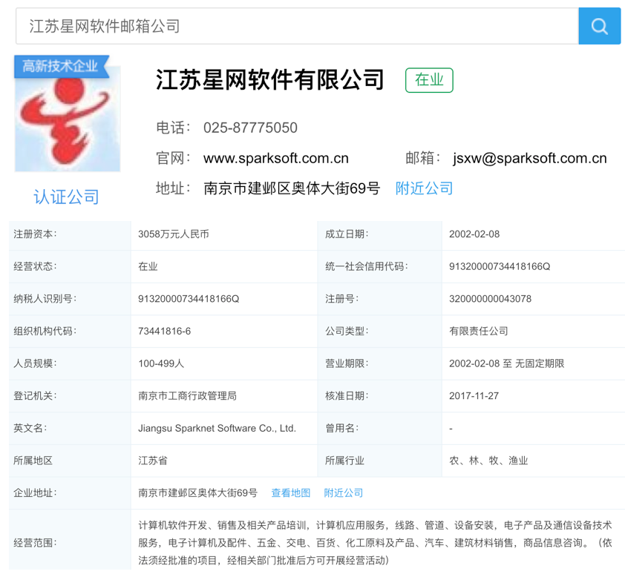
- 附录二、股权结构
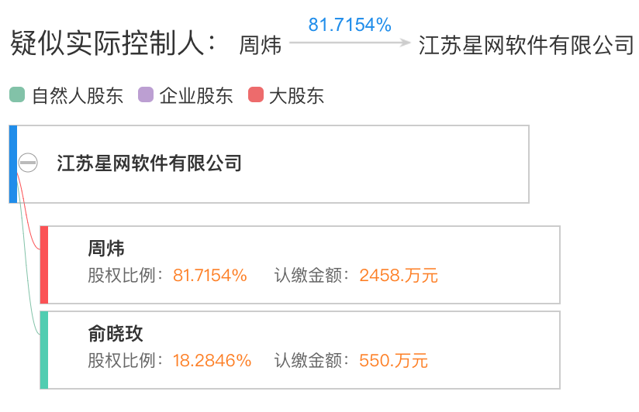
- 附录三、投资族谱
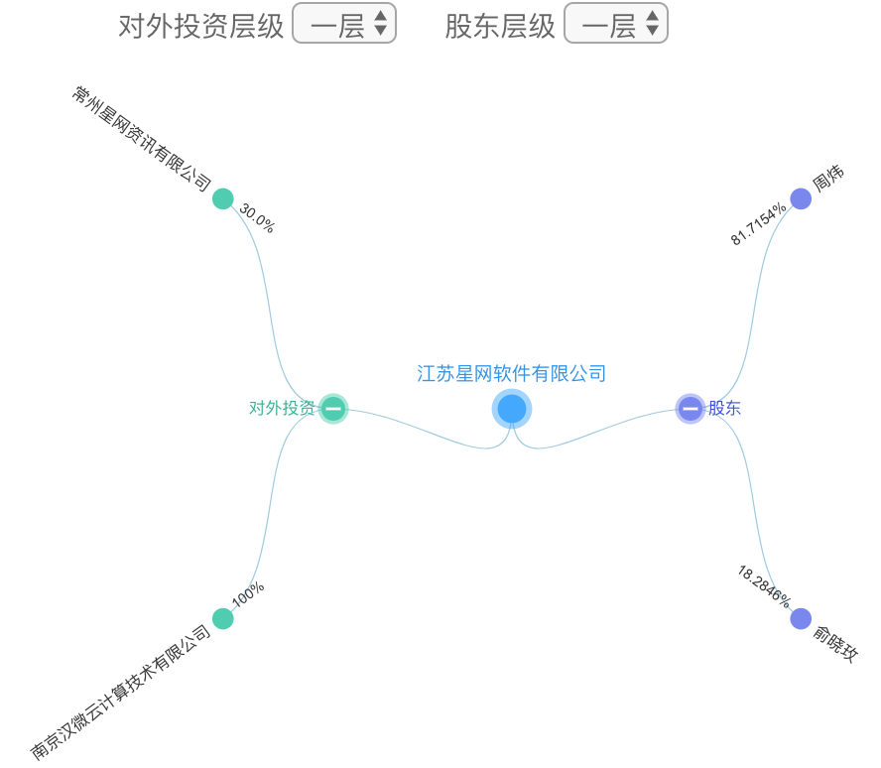
- 附录四、企业图谱
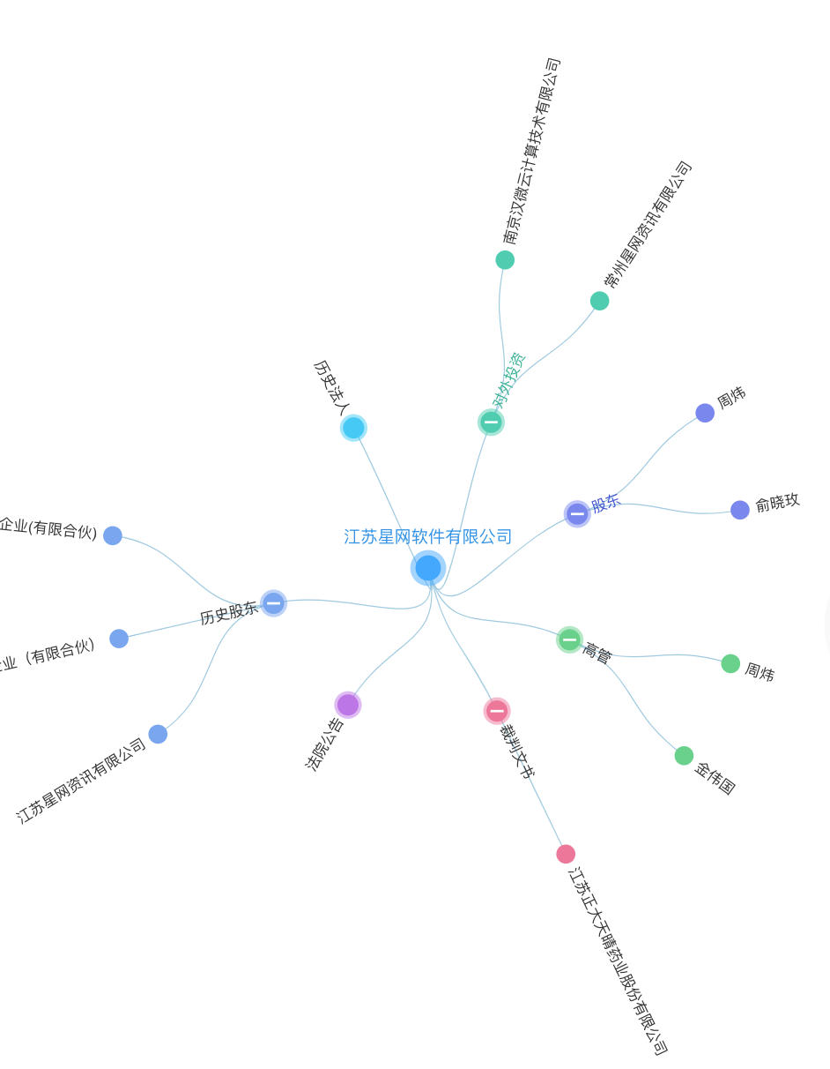
- 附录五、疑似关系mk9i
